**1. Vytvorte dotaz, ktorý vygeneruje tabuľku faktor obsahujúcu údaje o predaných pobytoch (destinácia, príchod, odchod, cena ...),**

**klientoch, ktoré si tieto pobyty zakúpili,**

**od akého dodávateľa bol zájazd kúpený, v akej poisťovni bol pobyt poistený**

CREATE VIEW `pobyty`

AS SELECT

klienti.meno AS klient_meno, klienti.priezvisko AS klient_priezvisko,

ponuka_zajazdov.nazov, ponuka_zajazdov.odchod, ponuka_zajazdov.prichod, ponuka_zajazdov.pocet_dni, ponuka_zajazdov.cena,

typy_ubytovania.nazov AS typ_ubytovania,

dodavatelia.nazov AS dodavatel,

poistovna.nazov AS poistovna,

typy_zajazdov.nazov AS typ_zajazdu,

destinacie.nazov AS destinacia,

staty.nazov AS stat

FROM predane_zajazdy

JOIN ponuka_zajazdov ON predane_zajazdy.id_zajazd = ponuka_zajazdov.id

JOIN dodavatelia ON ponuka_zajazdov.id_dodavatel = dodavatelia.id

JOIN destinacie ON ponuka_zajazdov.id_destinacia = destinacie.id

JOIN staty ON destinacie.id_stat = staty.id

JOIN klienti ON predane_zajazdy.id_klient = klienti.id

JOIN typy_ubytovania ON ponuka_zajazdov.id_ubytovanie = typy_ubytovania.id

JOIN poistovna ON predane_zajazdy.id_poistovna = poistovna.id

JOIN typy_zajazdov ON ponuka_zajazdov.id_typ_zajazdu = typy_zajazdov.id

ORDER BY predane_zajazdy.id

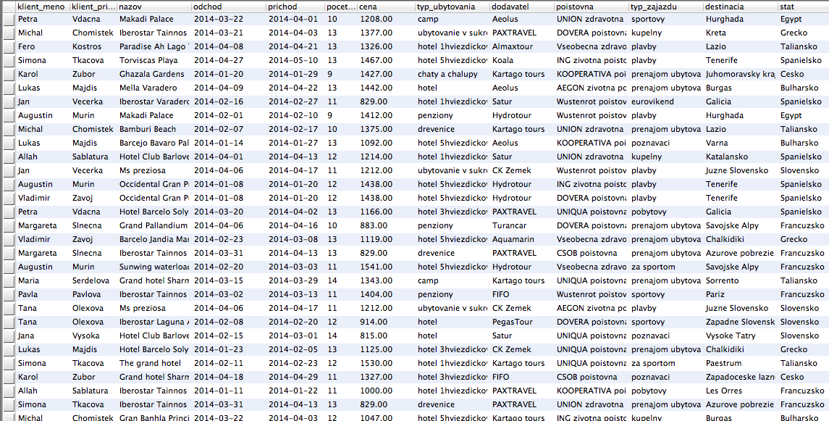

**2.1.Vytvorte dotazy na prehľad predaja / počet, príjem/ za jednotlivé roky**

SELECT

EXTRACT(year FROM predany_dna) AS rok,

COUNT(predane_zajazdy.id) AS pocet_predanych_zajazdov,

SUM(ponuka_zajazdov.cena) AS celkovy_prijem

FROM predane_zajazdy

JOIN ponuka_zajazdov ON predane_zajazdy.id_zajazd = ponuka_zajazdov.id

GROUP BY EXTRACT(year FROM predany_dna)

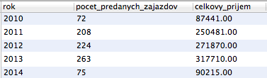

**2.2 Vytvorte dotaz na počet a celkovú sumu predaných zájazdov za rok 2012**

SELECT

COUNT(predane_zajazdy.id) AS pocet_predanych_zajazdov,

SUM(ponuka_zajazdov.cena) AS celkovy_prijem

FROM predane_zajazdy

JOIN ponuka_zajazdov ON predane_zajazdy.id_zajazd = ponuka_zajazdov.id

WHERE predany_dna <= '2012-12-31' AND predany_dna >= '2012-01-01'

Macintosh HD:Users:rmn:Desktop:4.png

**2.3 Vytvorte dotaz na počet a celková suma predaných zájazdov za februar 2013**

SELECT

COUNT(predane_zajazdy.id) AS pocet_predanych_zajazdov,

SUM(ponuka_zajazdov.cena) AS celkovy_prijem

FROM predane_zajazdy

JOIN ponuka_zajazdov ON predane_zajazdy.id_zajazd = ponuka_zajazdov.id

WHERE predany_dna >= '2013-01-30' AND predany_dna <= '2013-02-28'

Macintosh HD:Users:rmn:Desktop:pvd shots:5.png

**2.4. Vytvorte dotaz na počet a celková suma predaných zájazdov za 26. februar 2013**

SELECT

COUNT(predane_zajazdy.id) AS pocet_predanych_zajazdov,

SUM(ponuka_zajazdov.cena) AS celkovy_prijem

FROM predane_zajazdy

JOIN ponuka_zajazdov ON predane_zajazdy.id_zajazd = ponuka_zajazdov.id

WHERE predany_dna = '2013-02-26'

Macintosh HD:Users:rmn:Desktop:pvd shots:6.png

**3.1. Vytvorte dotazy na prehľad predaja za jednotlivé destinacie,**

SELECT

destinacie.nazov,

COUNT(predane_zajazdy.id) AS pocet_predanych_zajazdov,

SUM(ponuka_zajazdov.cena) AS celkovy_prijem

FROM predane_zajazdy

JOIN ponuka_zajazdov ON predane_zajazdy.id_zajazd = ponuka_zajazdov.id

JOIN destinacie ON ponuka_zajazdov.id_destinacia = destinacie.id

JOIN staty ON destinacie.id_stat = staty.id

GROUP BY destinacie.nazov

ORDER BY SUM(ponuka_zajazdov.cena) DESC

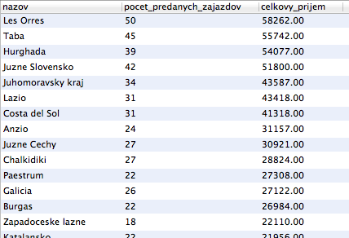

**3.2. Vytvorte dotazy na prehľad predaja za jednotlivé krajiny**

SELECT

staty.nazov,

COUNT(predane_zajazdy.id) AS pocet_predanych_zajazdov,

SUM(ponuka_zajazdov.cena) AS celkovy_prijem

FROM predane_zajazdy

JOIN ponuka_zajazdov ON predane_zajazdy.id_zajazd = ponuka_zajazdov.id

JOIN destinacie ON ponuka_zajazdov.id_destinacia = destinacie.id

JOIN staty ON destinacie.id_stat = staty.id

GROUP BY staty.nazov

ORDER BY SUM(ponuka_zajazdov.cena) DESC

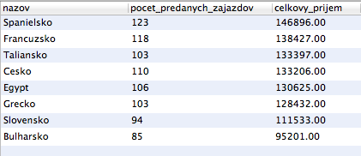

**3.3. Vytvorte dotazy na prehľad predaja jednotlivých typov zajazdov**

SELECT

typy_zajazdov.nazov,

COUNT(predane_zajazdy.id) AS pocet_predanych_zajazdov,

SUM(ponuka_zajazdov.cena) AS celkovy_prijem

FROM predane_zajazdy

JOIN ponuka_zajazdov ON predane_zajazdy.id_zajazd = ponuka_zajazdov.id

JOIN destinacie ON ponuka_zajazdov.id_destinacia = destinacie.id

JOIN staty ON destinacie.id_stat = staty.id

JOIN typy_zajazdov ON ponuka_zajazdov.id_typ_zajazdu = typy_zajazdov.id

GROUP BY typy_zajazdov.nazov

ORDER BY SUM(ponuka_zajazdov.cena) DESC

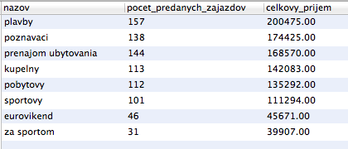

**3.4 Vytvorte dotazy na prehľad predaja pobytov podľa jednotlivých typov stravy**

SELECT

strava.nazov,

COUNT(predane_zajazdy.id) AS pocet_predanych_zajazdov,

SUM(ponuka_zajazdov.cena) AS celkovy_prijem

FROM predane_zajazdy

JOIN ponuka_zajazdov ON predane_zajazdy.id_zajazd = ponuka_zajazdov.id

JOIN destinacie ON ponuka_zajazdov.id_destinacia = destinacie.id

JOIN staty ON destinacie.id_stat = staty.id

JOIN typy_zajazdov ON ponuka_zajazdov.id_typ_zajazdu = typy_zajazdov.id

JOIN strava ON ponuka_zajazdov.id_strava = strava.id

GROUP BY strava.nazov

ORDER BY SUM(ponuka_zajazdov.cena) DESC

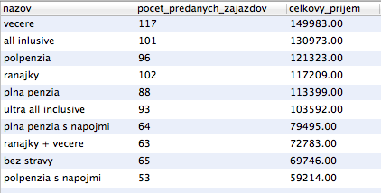

**3.5. Vytvorte dotazy na prehľad predaja pobytov podľa využitých poisťovní**

SELECT

poistovna.nazov,

COUNT(predane_zajazdy.id) AS pocet_predanych_zajazdov,

SUM(ponuka_zajazdov.cena) AS celkovy_prijem

FROM predane_zajazdy

JOIN ponuka_zajazdov ON predane_zajazdy.id_zajazd = ponuka_zajazdov.id

JOIN destinacie ON ponuka_zajazdov.id_destinacia = destinacie.id

JOIN staty ON destinacie.id_stat = staty.id

JOIN typy_zajazdov ON ponuka_zajazdov.id_typ_zajazdu = typy_zajazdov.id

JOIN poistovna ON predane_zajazdy.id_poistovna = poistovna.id

GROUP BY poistovna.nazov

ORDER BY SUM(ponuka_zajazdov.cena) DESC

